**28maggio 2024**

**Fujifilm presenta una nuova aggiunta alla famiglia Acuity Ultra Hybrid, con automazione**

Fujifilm è lieta di presentare in anteprima la terza generazione di Acuity Hybrid, la NUOVA Acuity Ultra Hybrid Pro a drupa (padiglione 8b / stand A02).

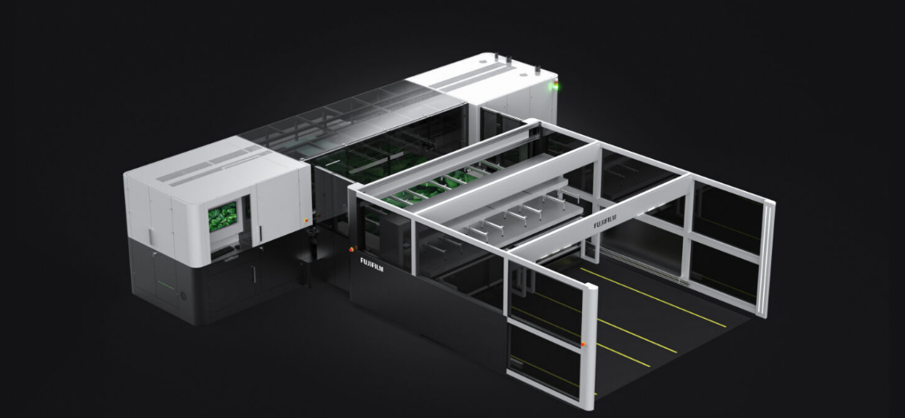

Proprio come le altre macchine della linea, si ottiene una dimensione delle gocce di 3,5 picolitri con un carrello a doppia dimensione, e la velocità di stampa supera i 600 m²/ora (oltre 100 tavole da 8 x 4 piedi all'ora).

La Acuity Ultra Hybrid Pro integra la tecnologia di inchiostro Fujifilm brevettata che aderisce a una vasta gamma di supporti rigidi e a bobina.

Per supportare la produzione di tirature elevate, si può facilmente integrare un nuovo sistema di automazione nella nuova Acuity Ultra Hybrid Pro. Questo sistema è progettato per garantire la gestione automatica dei materiali rigidi, consentendo a un solo operatore di mettere in funzione la macchina per un processo totale “pallet-to-pallet”.

Il design robusto del sistema di automazione garantisce una produzione più veloce e, in più, offre l’opzione di ricorrere a un livello di automazione totale o parziale. Il sistema dispone di un’opzione di caricamento per l’alimentazione dei materiali nella stampante e di un sistema di scaricamento che li toglie dalla stampante e li mette su un pallet.

Siamo orgogliosi di presentare in anteprima a drupa 2024 la nuova generazione della nostra famiglia Acuity, la Acuity Ultra Hybrid Pro con opzioni di automazione. In Fujifilm, diamo ascolto ai nostri clienti e al mercato per fornire soluzioni che crescano con il vostro business.

**FINE**

**A proposito di FUJIFILM Corporation**

FUJIFILM Corporation è una delle principali società operative di FUJIFILM Holdings. Dalla sua fondazione nel 1934, l'azienda ha costruito un patrimonio di tecnologie avanzate nel campo della elaborazione delle immagini fotografiche, e in linea con i suoi sforzi per diventare una società di assistenza sanitaria completa, Fujifilm applica tali tecnologie per la prevenzione, diagnosi e trattamento delle malattie in campo medico e Life Science. Fujifilm sta inoltre espandendo la crescita del business dei materiali ad alta tecnologia, compresi i materiali per schermi piatti, per i sistemi di grafica e dispositivi ottici.

**A proposito di FUJIFILM Graphic Communications Division**

FUJIFILM Graphic Communications Division è un partner stabile e di lungo termine, concentrato sulla realizzazione di soluzioni di stampa di elevata qualità e tecnicamente avanzate che consentano agli stampatori di sviluppare un vantaggio competitivo e di far crescere le loro aziende. La stabilità finanziaria della società, gli elevati investimenti in R&D consentono a Fujifilm di sviluppare tecnologie proprietarie per la stampa di eccellenza. Queste includono soluzioni per la pre-stampa, la stampa offset, la stampa di grande formato e la stampa digitale, così come software per la gestione del flusso di lavoro. Fujifilm è impegnata a minimizzare l'impatto ambientale dei propri prodotti e delle lavorazioni, operando in modo proattivo nella tutela ambientale, sforzandosi di divulgare il rispetto dell’ambiente presso i propri clienti. Per ulteriori informazioni consultate il sito: [fujifilmprint.eu](https://fujifilmprint.eu/it/) oppure [youtube.com/FujifilmGSEurope](http://www.youtube.com/FujifilmGSEurope); seguiteci su @FujifilmPrint

**Per ulteriori informazioni:**

Daniel Porter

AD Communications

E: [dporter@adcomms.co.uk](mailto:dporter@adcomms.co.uk)

Tel: +44 (0)1372 464470